T.C.
KİRAZ KAYMAKAMLIĞI

ATATÜRK İLKOKULU

2019-2023 STRATEJİK PLANI
İZMİR-KİRAZ
2019

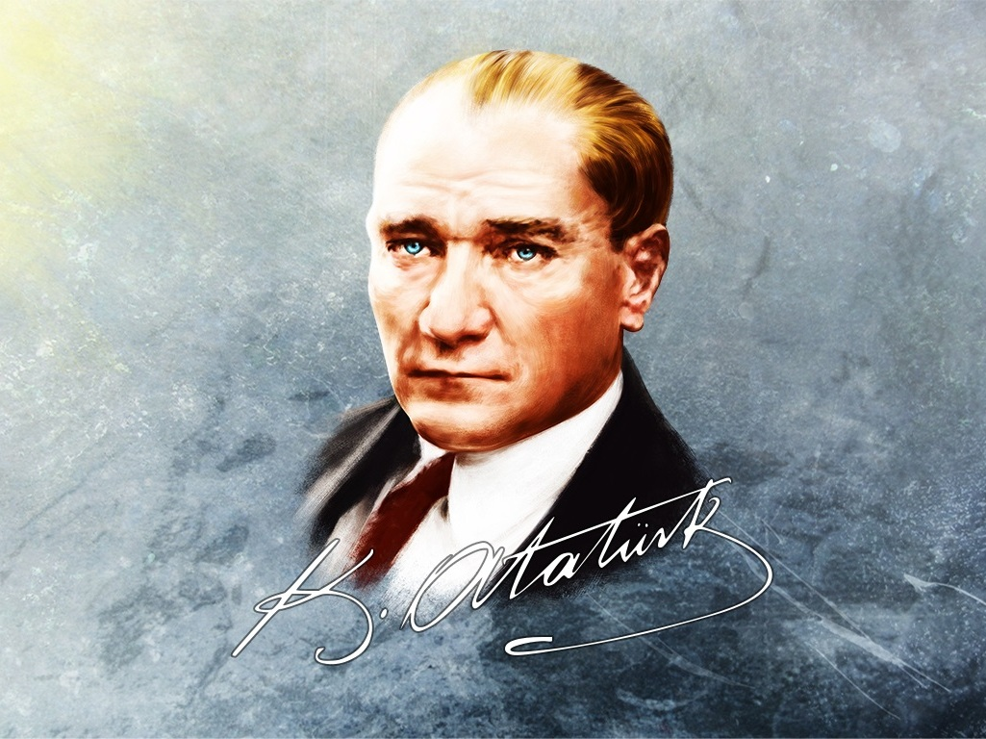

“ Bilim ve fen nerede ise oradan alacağız ve ulusun her bireyinin kafasına koyacağız. “

Mustafa Kemal ATATÜRK
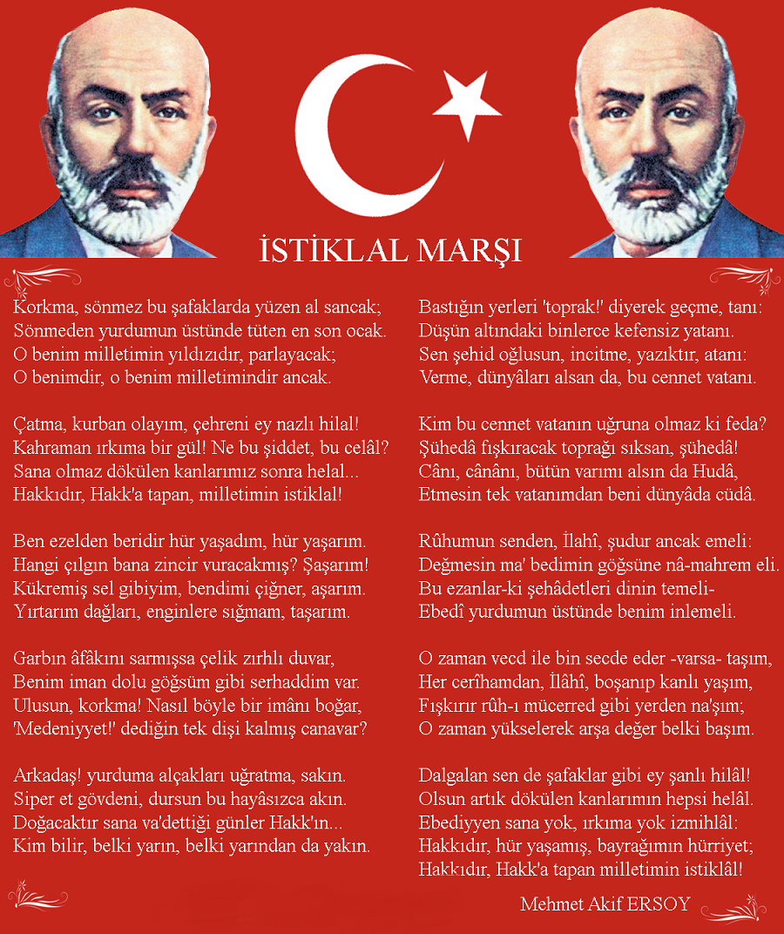

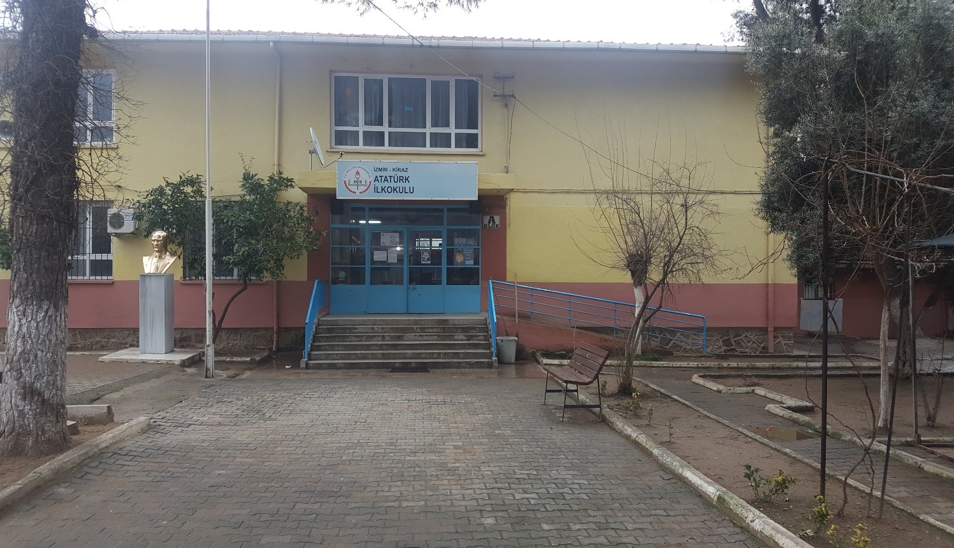

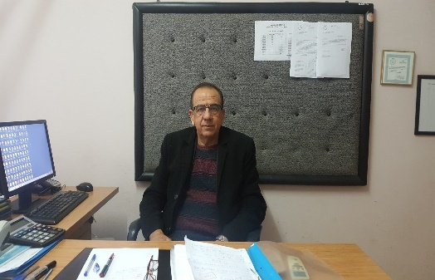
2014-2015 Eğitim - Öğretim yılında atandığım Atatürk İlkokulu öğretmenleri , öğrencisi ve personeliyle şirin mi şirin bir okul. Geleceğin mimarı minik öğrenciler çok başarılı ve saygılı veli profili olarak da okulumuz gerçekten geleceğe umutla bakan geleceğin önemli kişilerini yetiştirmeye aday bir okul.
En büyük dezavantajımız ise maalesef okul binalarımız şu anki durumlarıyla sınıflarımızın içi donanımlı olduğu halde binalarımızın eski olması sebebiyle sınıflarımız iyi bir görünüm sağlamıyor. En çok kullanılan yerlerden olan tuvaletlerimiz , lavabolarımız bu öğrenci profiline yakışmıyor .Tek dileğim yeni bir bina ve düzenli bir okul bahçesi . Önümüzdeki yıllarda her şey daha güzel olacak . Atatürk İlkokulu ismine layık geleceğin garantisi bir okul olacaktır.
2019-2023 Stratejik plan çalışmaları ilgili Kanun ile belirlenmiş olup Müdürlüğümüzün ikinci dönem stratejik plan çalışmalarını 2023 yıllarda varılmak istenen hedefler doğrultusunda çizileceğini düşünmekteyim. İzmir eğitimde rekabet edebilen, nitelikli insan kaynağı oluşturabilen, elde ettiği akademik ve sosyal başarılar ile ilimiz adına bizleri sevindirecek bir aşamaya geleceğini ümit etmekteyim. Çalışma sırasında başta Plan hazırlama ekibi ve çalışanlarımıza teşekkür ederim.
Hüseyin EFEOĞLU
Okul Müdürü

İçindekiler
Sunuş 5
İçindekiler 6
BÖLÜM I: GİRİŞ ve PLAN HAZIRLIK SÜRECİ 7
BÖLÜM II: DURUM ANALİZİ 8
Okulun Kısa Tanıtımı 8
Okulun Mevcut Durumu: Temel İstatistikler 9-13
PAYDAŞ ANALİZİ 14
GZFT (Güçlü, Zayıf, Fırsat, Tehdit) Analizi * 15-21
Gelişim ve Sorun Alanları 22-23
BÖLÜM III: MİSYON, VİZYON VE TEMEL DEĞERLER 24
MİSYONUMUZ 24
VİZYONUMUZ 24
TEMEL DEĞERLERİMİZ 25
BÖLÜM IV: AMAÇ, HEDEF VE EYLEMLER 26-31
TEMA I: EĞİTİM VE ÖĞRETİME ERİŞİM 26-31
TEMA II: EĞİTİM VE ÖĞRETİMDE KALİTENİN ARTIRILMASI 26-31
TEMA III: KURUMSAL KAPASİTE 26-31
V. BÖLÜM: MALİYETLENDİRME 32
VI. BÖLÜM: İZLEME VE DEĞERLENDİRME 32
EKLER: 34-40

BÖLÜM I: GİRİŞ ve PLAN HAZIRLIK SÜRECİ
2019-2023 dönemi stratejik plan hazırlanması süreci Üst Kurul ve Stratejik Plan Ekibinin oluşturulması ile başlamıştır. Ekip tarafından oluşturulan çalışma takvimi kapsamında ilk aşamada durum analizi çalışmaları yapılmış ve durum analizi aşamasında paydaşlarımızın plan sürecine aktif katılımını sağlamak üzere paydaş anketi, toplantı ve görüşmeler yapılmıştır.
Durum analizinin ardından geleceğe yönelim bölümüne geçilerek okulumuzun amaç, hedef, gösterge ve eylemleri belirlenmiştir. Çalışmaları yürüten ekip ve kurul bilgileri altta verilmiştir.

STRATEJİK PLAN ÜST KURULU

Üst Kurul Bilgileri |  | Ekip Bilgileri
Adı Soyadı | Unvanı | Adı Soyadı | Unvanı
Hüseyin EFEOĞLU | Okul Müd. | Erkan ORUÇ | Müd.Yrd.
Erkan ORUÇ | Müdür Yardımcısı | Sibel ORHAN | Öğretmen
Gülhan YILMAZ | Okul Aile Birliği Başkanı | İrfan DEREBAŞI | Öğretmen
Nurşide ÇELİK | Okul Aile BirliğiÜyesi
Ali DOĞAN | Öğretmen | Zülfinaz DEMİREZEN | Veli
 |  | Muhsin KAYA | Veli

BÖLÜM II: DURUM ANALİZİ
Okulumuz 1970 yılında Atatürk İlkokulu olarak açılmış. Okul müdürü olarak Mustafa TEKELİ atanmış. Daha sonraki yıllarda okul
Halk Eğitim Merkezine dönüştürülmüş. Okul 1993 tarihinde yeniden ilkokul olarak açılmış. 2001 yılında okula 6 derslikli bir ek bina
yapılmıştır. Okulumuz iki binadan oluşmaktadır. 4+4+4 geçildikten sonra okulumuz ilkokula dönüştürülmüştür. İlkokul olduğu
dönemler ile birlikte ilçenin köklü okulları arasında yer alır. Tarihinde birçok sportif alanda başarı elde eden okulumuzun birçok başarı belgesi bulunmaktadır.
Bu stratejik plan ile amaçlanan, okul ile çevre ilişkilerini geliştirmeyi, okul gelişimini sürekli kılmayı, belirlenen stratejik amaçlarla, ülkemize,çevresine faydalı, kendi ile barışık, düşünen ve özgün üretimlerde “bende varım” diyebilen nesiller yetiştirilmesi amacını taşımaktadır.
Belli bir süreç içinde oluşturulan “Atatürk İlkokulu Stratejik Planı” ile okulumuzun misyonu ve vizyonu, kuruluş / varoluş amacına uygun bir biçimde ortaya konulmuş ve bu vizyona ulamak için stratejik amaçlar ve hedefler belirlenmiştir. Atatürk İlkokulu Stratejik Plan¨ 2019–2023 yılları arasındaki Atatürk İlkokulu’nun stratejik amaçlar¨ doğrultusunda, sonuçlar¨ ölçülebilir göstergeleri olan hedefler ve alt-hedefler ortaya koymaktadır.

Okulun Mevcut Durumu: Temel İstatistikler

Okul Künyesi
Okulumuzun temel girdilerine ilişkin bilgiler altta yer alan okul künyesine ilişkin tabloda yer almaktadır.

İli Temel Bilgiler Tablosu- Okul Künyesi: İzmir |  |  |  | İlçesi: Kiraz
Adres: | Yeni Mahalle Menderes Caddesi No:97 |  |  | Coğrafi Konum (link): |  | 66F3+XM kiraz/İzmir
Telefon Numarası: | (232) 572 42 83 |  |  | Faks Numarası:
e- Posta Adresi: | 717287@meb.k12.tr |  |  | Web sayfası adresi: |  | ataturkilkokulu.meb.k12.tr/
Kurum Kodu: | 717287 |  |  | Öğretim Şekli: |  | Tam Gün
Okulun Hizmete Giriş Tarihi : 1970 |  |  |  | Toplam Çalışan Sayısı |  | 6
Öğrenci Sayısı: | Kız | 149 |  | Öğretmen Sayısı | Kadın | 9
 | Erkek | 154 |  |  | Erkek | 6
 | Toplam | 303 |  |  | Toplam | 15
Derslik Başına Düşen Öğrenci Sayısı |  |  | :23 | Şube Başına Düşen Öğrenci Sayısı |  |  | :23
Öğretmen Başına Düşen Öğrenci Sayısı |  |  | : 22 | Şube Başına 30’dan Fazla Öğrencisi Olan Şube Sayısı |  |  | : 0
Öğrenci Başına Düşen Toplam Gider Miktarı |  |  | 21 TL | Öğretmenlerin Kurumdaki Ortalama Görev Süresi |  |  | 6 yıl

Çalışan Bilgileri
Okulumuzun çalışanlarına ilişkin bilgiler altta yer alan tabloda belirtilmiştir.
Çalışan Bilgileri Tablosu
Unvan* | Erkek | Kadın | Toplam
Okul Müdürü ve Müdür Yardımcısı | 2 | 0 | 2
Sınıf Öğretmeni | 4 | 8 | 12
Branş Öğretmeni ( İngilizce –Okul Öncesi ) | 1 | 1 | 2
Rehber Öğretmen | 1 | 0 | 1
İdari Personel | 0 | 0 | 0
Yardımcı Personel | 1 | 4 | 5
Güvenlik Personeli | 0 | 1 | 1
Toplam Çalışan Sayıları | 9 | 14 | 23

Okulumuz Bina ve Alanları
Okulumuzun binası ile açık ve kapalı alanlarına ilişkin temel bilgiler altta yer almaktadır.

Okul Yerleşkesine İlişkin Bilgiler
Okul Bölümleri |  | Özel Alanlar | Var | Yok
Okul Kat Sayısı | Zemin+1 | Çok Amaçlı Salon |  | X
Derslik Sayısı | 13 | Çok Amaçlı Saha |  | X
Derslik Alanları (m2) | 42 | Kütüphane |  | X
Kullanılan Derslik Sayısı | 13 | Fen Laboratuvarı |  | X
Şube Sayısı | 13 | Bilgisayar Laboratuvarı |  | X
İdari Odaların Alanı (m2) | 14 | İş Atölyesi |  | X
Öğretmenler Odası (m2) | 22 | Beceri Atölyesi |  | X
Okul Oturum Alanı (m2) | 340 | Pansiyon |  | X
Okul Bahçesi (Açık Alan)(m2) | 4.294
Okul Kapalı Alan (m2) | 715
Sanatsal, bilimsel ve sportif amaçlı toplam alan (m²) | 0
Kantin (m2) | 20
Tuvalet Sayısı | 14
Diğer (………….)

Sınıf ve Öğrenci Bilgileri
Okulumuzda yer alan sınıfların öğrenci sayıları alttaki tabloda verilmiştir.

SINIFI | Kız | Erkek | Toplam | SINIFI | Kız | Erkek | Toplam
ANASINIFI | 8 | 9 | 17 | 3/A | 15 | 9 | 24
1/A | 16 | 13 | 29 | 3/B | 13 | 11 | 24
1/B | 9 | 13 | 22 | 3/C | 14 | 8 | 22
1/C | 9 | 21 | 30 | 4/A | 12 | 10 | 22
2/A | 15 | 13 | 28 | 4/B | 11 | 12 | 23
2/B | 11 | 12 | 23 | 4/C | 9 | 7 | 16
2/C | 9 | 14 | 23

Donanım ve Teknolojik Kaynaklarımız
Teknolojik kaynaklar başta olmak üzere okulumuzda bulunan çalışır durumdaki donanım malzemesine ilişkin bilgiye alttaki tabloda yer verilmiştir.
Teknolojik Kaynaklar Tablosu
Akıllı Tahta Sayısı | 0 | TV Sayısı | 1
Masaüstü Bilgisayar Sayısı | 14 | Yazıcı Sayısı | 2
Taşınabilir Bilgisayar Sayısı | 0 | Fotokopi Makinası Sayısı | 1
Projeksiyon Sayısı | 13 | İnternet Bağlantı Hızı | 16

Gelir ve Gider Bilgisi
Okulumuzun genel bütçe ödenekleri, okul aile birliği gelirleri ve diğer katkılarda dâhil olmak üzere gelir ve giderlerine ilişkin son iki yıl gerçekleşme bilgileri alttaki tabloda verilmiştir.
Yıllar | Gelir Miktarı | Gider Miktarı
2016 | 3.525 TL | 3.525 TL
2017 | 8.575 TL | 8.552 TL
2018 | 5.501 TL | 3.570 TL

PAYDAŞ ANALİZİ
Kurumumuzun temel paydaşları öğrenci, veli ve öğretmen olmakla birlikte eğitimin dışsal etkisi nedeniyle okul çevresinde etkileşim içinde olunan geniş bir paydaş kitlesi bulunmaktadır. Paydaşlarımızın görüşleri anket, toplantı, dilek ve istek kutuları, elektronik ortamda iletilen önerilerde dâhil olmak üzere çeşitli yöntemlerle sürekli olarak alınmaktadır.
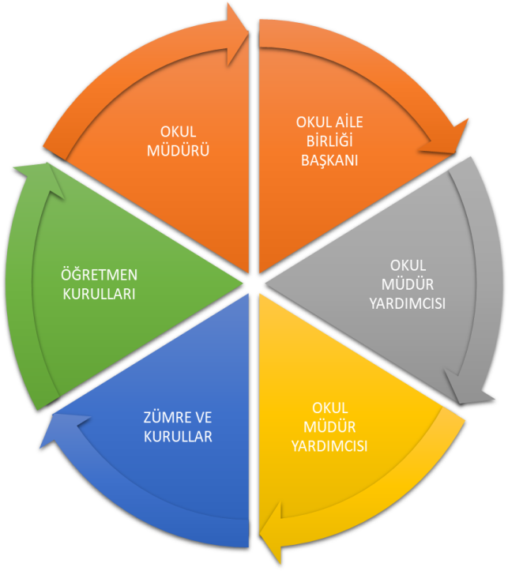

Paydaş anketlerine ilişkin ortaya çıkan temel sonuçlara altta yer verilmiştir.

Öğrenci Anketi Sonuçları: Sonuç: 3,95 - Yüzdelik sonuç: 79,08

Olumlu (Başarılı) Yönlerimiz :
- Kendilerini okulda güvende hissedip okulu sevmektedirler.
- Öğretmenlerle iletişim kurup sorunları rahatlıkla dile getirmektedirler.
- Öneri ve istekleri imkanlar dahilinde dikkate alınmaktadır.
- Öğrencilerle ilgili kararlarda çoğunlukla kendi görüşlerine de başvurulur.
- Okulumuz temiz olup, ders araç gereçleri ile işlenmeye çalışılmaktadır.
- Sınıflarımız kalabalık değildir.

Olumsuz (Başarısız) Yönlerimiz :
- Okulumuzda Rehber öğretmen ve rehberlik servisi bulunmamaktadır.
- Okulumuz eski , fiziki şartları yeterli değildir .
- Sanatsal , sportif etkinlikleri rahatlıkla yapabileceğimiz alanların olmayışı.

Öğretmen Anketi Sonuçları: Sonuç: 4,46 Yüzdelik Sonuç : 89,08

Olumlu (Başarılı) Yönlerimiz :
- Öğretmen gelişimi için fırsatlar sunmakta, yenilik çalışmalarda destek olmaktadır.
- Öğretmenler arası işbirliği yapılmaktadır.
- Yapılacak çalışmalarda öğretmenin fikri alınmaktadır.
- Her türlü ödüllendirmede adil , tarafsız ve objektiflik hakimdir.
- Kendimi değerli hissederim.
- Yeniliğe ve yaratıcı düşünmeye teşvik edici çalışmalar var.
- Yöneticiler okul ile ilgili vizyon , strateji ve açık alanlarla ilgili çalışmaları çalışanlarla paylaşıyorlar.
Olumsuz (Başarısız) Yönlerimiz :
- Okulumuz teknik araç ve gereç yönünden zayıftır.
- Çalışanlara yönelik sosyal ve kültürel etkinlikler çok az.
- Gezi gözlem yapılamamaktadır
- Çalışanlara tahsis edilmiş yerler hem fiziki hem de donanım açısından yetersizdir.

Veli Anketi Sonuçları: Sonuç: 3,84 Yüzdelik Sonuç: 77,00

Olumlu (Başarılı) Yönlerimiz :
- İdareci ve öğretmenle ihtiyaç duyduğum her zaman görüşme imkanım var.
- Öğrencimle ilgili sorunlar olunca ilgilenip, devam etmediği zaman arayıp haber verilmektedir.
- Okul temiz ve bakımlı olup, öğrencim giriş ve çıkışlarda gerekli güvenlik tedbirleri alınmış olup, teneffüslerde kontrol edilmektedir.
- Okul sitesi güncel olup, e-okuldan gerekli bilgilere ulaşmaktayım.

Olumsuz (Başarısız) Yönlerimiz:
- Okulun binası ve diğer fiziki mekanlar yetersizdir.
- Rehberlik servisi ve Rehber öğretmenin eksikliği okulda hissedilmektedir.
- Yeteri kadar sosyal etkinlik ve gezi yapılmamaktadır.
- Okul yeterli araç-gereç donanımına sahip değildir.

GZFT (Güçlü, Zayıf, Fırsat, Tehdit) Analizi
Okulumuzun temel istatistiklerinde verilen okul künyesi, çalışan bilgileri, bina bilgileri, teknolojik kaynak bilgileri ve gelir gider bilgileri ile paydaş anketleri sonucunda ortaya çıkan sorun ve gelişime açık alanlar iç ve dış faktör olarak değerlendirilerek GZFT tablosunda belirtilmiştir. Dolayısıyla olguyu belirten istatistikler ile algıyı ölçen anketlerden çıkan sonuçlar tek bir analizde birleştirilmiştir.
Kurumun güçlü ve zayıf yönleri donanım, malzeme, çalışan, iş yapma becerisi, kurumsal iletişim gibi çok çeşitli alanlarda kendisinden kaynaklı olan güçlülükleri ve zayıflıkları ifade etmektedir ve ayrımda temel olarak okul müdürü/müdürlüğü kapsamından bakılarak iç faktör ve dış faktör ayrımı yapılmıştır.

İçsel Faktörler
Güçlü Yönler
Öğrenciler | 1. Sınıf mevcutlarının az olması eğitim-öğretime elverişli olmasını sağlıyor ,  2. Öğrencilerin okula devamının sağlanması , Okulda disiplin ve huzurun olması
Çalışanlar | 1. Teknolojik alt yapıdan öğretmenlerin yararlanma düzeylerinin yüksek olması.  2. Tecrübeli eğitim çalışanlarının bulunması.  3. Okulumuz personelleri arasındaki samimi ve iyi bir iletişimin olması.
Veliler | Velilerle işbirliğinin yapılması ve iletişimin kolay olması
Bina ve Yerleşke | Öğrenci başına düşen açık alan oranının yeterli olması,
Donanım | Okulumuz alanının geniş olması
Bütçe | Okul kantin gelirinin olması
Yönetim Süreçleri | Öğretmenler kurulunda alınan kararların herkes tarafından benimsenip uygulanabilmesi , güçlü bir işbirliğinin olması

Zayıf Yönler
Öğrenciler | Öğrencilerin taşımalı olması.
Çalışanlar | Çalışan kişilere kullanabilecekleri malzemelerin temin edilememesi.
Veliler | 1. Okul-veli işbirliğinin istenen düzeyde olmaması ,  2. Ailelerin sosyo-ekonomik ve eğitim düzeylerinin düşük olması.
Bina ve Yerleşke | Okulumuzun fiziki altyapısının yetersiz ve kullanışsız olması
Donanım | Donanımın yeteri kadar olmaması
Bütçe | Ekonomik kaynak yetersizliği,
Yönetim Süreçleri | Rehberlik çalışmalarının etkili ve verimli olmaması.
İletişim Süreçleri | Proje, beceri üretme potansiyelinin düşük olması,

Dışsal Faktörler

Fırsatlar
Politik | Yerel Yönetimin eğitim hizmetlerine yönelik duyarlılığı , öğrencilerin sosyal güvence altına alınması.
Ekonomik | 1.Tarım arazileri bereketli olan ; bilinçli üretim yapıldığında kazanca dönüşen buna istinaden eğitime olumlu etkileri vardır.  2. Hayvancılık olarak da etkin bir durumdadır beldemiz.
Sosyolojik | Büyük oranda geleneksel aile yapısına sahip olunması nedeniyle suç oranının diğer yerleşim alanlarına oranla düşük olması
Teknolojik | 1. Bakanlığımızın e-okul internet hizmetlerinin kurumlarımızda etkin kullanımı  2. Kitle iletişim araçlarında ve ulaşımda yeni teknolojilerin kullanılması
Mevzuat-Yasal | Eğitimde fırsat eşitliğine yönelik alınan tedbirlerin her geçen gün daha artırılması için yapılan çalışmalar ,
Ekolojik | Konum itibariyle, kentleşmenin getirdiği, trafik, gürültü, sosyal karmaşa gibi olumsuzluklardan göreli olarak daha az etkilenmesi.

Tehditler
Politik | 1. Okulun yıkılıp yeniden yapılacağı ile ilgili düşünceler.  2. Her öğrencinin öğrenme metodu farklı olabileceğinden dolayı tam öğrenme konusunda sıkıntılar yaşanmaktadır.
Ekonomik | Bulunduğumuz yer hayvancılık ve tarımla uğraşan bir bölgedir. Yani ekonomik durumu orta halli bir veli profilimiz vardır. Buda öğrencinin gerek ders araç ve gereç temininde ve gerekse de uygun öğrenme ortamlarının sağlanmasında yetersiz kalmaktadır. Yeni programla birlikte artan öğrenci giderlerini karşılanması konusunda sıkıntı yaşanmaktadır.
Sosyolojik | Bulunduğumuz bölgede müstakil evlerle birlikte gecekonduların olması ve taşımalı öğrencilerin olması sıkıntıdır. Okulumuzda parçalanmış aile çocuklarının olması öğrencilere dezavantaj yaratmaktadır.
Teknolojik | Teknolojik alt yapının yenilenememesi. Değişen teknolojiye uygun araç gereç eksikliğimizin olması. Ayrıca öğrencilerimizin çoğunun evinde bilgisayar olmaması öğrencilerin teknolojinin sağladığı yeni öğrenme ve etkileşimlerden yararlanmasını engellemektedir. Bu yüzden hızla değişen bilgiye ulaşamama söz konusudur.
Mevzuat-Yasal | Genel olarak öğrenci profilimiz ve aile yapımızda etik ilkelerine uygundur. Atatürk İlkokulu yönetici ve öğretmenleri olarak öğrencilerimize yaklaşım tarzımız etik ve gizlilik içerisindedir.
Ekolojik | Okulumuzun ana kapsının doğrudan caddeye çıkması. Okul bahçesindeki binaların parçalı olması.

Gelişim ve Sorun Alanları
Gelişim ve sorun alanları analizi ile GZFT analizi sonucunda ortaya çıkan sonuçların planın geleceğe yönelim bölümü ile ilişkilendirilmesi ve buradan hareketle hedef, gösterge ve eylemlerin belirlenmesi sağlanmaktadır.
Gelişim ve sorun alanları ayrımında eğitim ve öğretim faaliyetlerine ilişkin üç temel tema olan Eğitime Erişim, Eğitimde Kalite ve kurumsal Kapasite kullanılmıştır. Eğitime erişim, öğrencinin eğitim faaliyetine erişmesi ve tamamlamasına ilişkin süreçleri; Eğitimde kalite, öğrencinin akademik başarısı, sosyal ve bilişsel gelişimi ve istihdamı da dâhil olmak üzere eğitim ve öğretim sürecinin hayata hazırlama evresini; Kurumsal kapasite ise kurumsal yapı, kurum kültürü, donanım, bina gibi eğitim ve öğretim sürecine destek mahiyetinde olan kapasiteyi belirtmektedir.

Eğitime Erişim | Eğitimde Kalite | Kurumsal Kapasite
Okullaşma Oranı | Okul – Veli İşbirliği | Kurumsal İletişim
Okula Devam/ Devamsızlık | Veli Eğitim | Kurumsal Yönetim
Okula uyum ,oryantasyon | Öğrencilerde Okuma Kültürü | Bina ve Yerleşke
Hayat boyu Öğrenme | Sosyal, Kültürel ve Fiziksel Gelişim | Donanım
 | Ders Araç ve Gereçleri | Okul Sağlığı ve Hijyen
 |  | Taşıma ve servis

Gelişim ve Sorun Alanlarımız
1.TEMA: EĞİTİM VE ÖĞRETİME ERİŞİM
1 | Okullaşma Oranı / Üst Öğrenime ( Ortaöğretim) Kayıt
2 | Okula Devam/ Devamsızlık / 20 Gün ve üzeri devamsız öğrenciler.
3 | Okula uyum , oryantasyon / Öğrencilerin okula ve çevreye uyumu ve tanıması
4 | Hayat boyu öğrenme kursları

2.TEMA: EĞİTİM VE ÖĞRETİMDE KALİTE
1 | Okul – Veli İşbirliği
2 | Veli Eğitim
3 | Öğrencilerde Okuma Kültürü
4 | Sosyal , kültürel ve fiziksel gelişim
5 | Ders araç-gereçleri

3.TEMA: KURUMSAL KAPASİTE
1 | Okul ve kurumların fiziki kapasitesinin yetersizliği
2 | Okul ve kurumların sosyal, kültürel, sanatsal ve sportif faaliyet alanlarının yetersizliği
3 | Eğitim ve sosyal hizmet ortamlarının kalitesinin artırılması
4 | Donatım eksiklerinin giderilmesi
5 | Okullardaki fiziki durumun özel eğitime gereksinim duyan öğrencilere uygunluğu

BÖLÜM III: MİSYON, VİZYON VE TEMEL DEĞERLER
Okul Müdürlüğümüzün Misyon, vizyon , temel ilke ve değerlerinin oluşturulması kapsamında öğretmenlerimiz, öğrencilerimiz, velilerimiz, çalışanlarımız ve diğer paydaşlarımızdan alınan görüşler, sonucunda stratejik plan hazırlama ekibi tarafından oluşturulan Misyon, Vizyon, Temel Değerler; Okulumuz üst kurulana sunulmuş ve üst kurul tarafından onaylanmıştır.

MİSYONUMUZ *
Topluma uyumlu , kendisini bilen, kendisine güvenen , toplumun gelenek ve göreneklerini bilen , hedefini çizebilen bireyler yetiştirmek. Öğretmenlerin idare ile birlikte hareket ederek aileleri de okul etkinliklerine katarak akademik ve mesleki olarak başarılı okul olmak. Bütün yeniliklere açık olup, değişmek ve gelişmek “ Her öğrenci bir altındır. Nerede bir altın düşürsem döner alırım” mantığına sahip olmak. Her öğrenciyi okulda ve okulda dışında takip etmek ve başarısı için gerekli yönlendirmeyi yapmak.

VİZYONUMUZ *
Kiraz’da ülkemizdeki diğer okul tiplerini aratmayacak, maddi ve manevi boyutuyla kurumsallaşmış, eğitim teknolojileri ile donatılmış, okul-veli-öğrenci işbirliğinin istenilen boyutta olduğu, öğretmeni ile öğrencisi ile okuyan, araştıran ve kendini geliştirebilen, tüm paydaşların huzurlu ve güvenli olduğu bir eğitim kurumu olmak.

TEMEL DEĞERLERİMİZ *
- Bilimsellik
- Evrensellik
- Toplumsal Yararlılık
- Şeffaflık
- Paylaşımcılık
- Çağdaşlık
- Yenilikçilik
- Katılımcılık
- Güvenilirlik
- Ahlaklılık
- Eğitimde kalite
- Çevreye duyarlılık.
- Gelişime açık bir yönetim politikası

BÖLÜM IV: AMAÇ, HEDEF VE EYLEMLER

TEMA I: EĞİTİM VE ÖĞRETİME ERİŞİM
Eğitim ve öğretime erişim okullaşma , devam ve devamsızlık, okula uyum ve oryantasyon, özel eğitime ihtiyaç duyan bireylerin eğitime erişimi, ve hayatboyu öğrenme kapsamında yürütülen faaliyetlerin ele alındığı temadır.

Stratejik Amaç 1:
Kayıt bölgemizde yer alan çocukların adil şartlar altında eğitim almalarını sağlayan, okullaşma oranlarını artıran, öğrencilerin uyum ve devamsızlık sorunlarını gideren etkin bir yönetim yapısı kurulacaktır.

Stratejik Hedef 1.1. Kayıt bölgemizde yer alan çocukların okullaşma oranları artırılacak ve öğrencilerin uyum ve devamsızlık sorunları da giderilecektir. ***
Performans Göstergeleri
No | PERFORMANS  GÖSTERGESİ | Mevcut |  | HEDEF
 |  | 2018 | 2019 |  | 2020 | 2021 | 2022 | 2023
PG.1.1.1 | Kayıt bölgesindeki öğrencilerden okula kayıt yaptıranların oranı (%) | 97 | 100 |  | 100 | 100 | 100 | 100
PG.1.1.2 | İlkokul birinci sınıf öğrencilerinden en az bir yıl okul öncesi eğitim almış olanların oranı (%) (İlkokul), | 50 | 55 |  | 60 | 65 | 75 | 80
PG.1.1.3 | Bir eğitim ve öğretim döneminde 20 gün ve üzeri devamsızlık yapan öğrenci oranı (%) | 3 | 2 |  | 1 | 1 | 1 | 0
PG.1.1.4. | Hayat boyu öğrenme kurslarına katılan öğrenci oranı % | 21 | 25 |  | 30 | 35 | 40 | 45

Eylemler
No | Eylem İfadesi | Eylem Sorumlusu | Eylem Tarihi
1.1.1. | Kayıt bölgesinde yer alan öğrencilerin tespiti çalışması yapılacaktır. | Okul Stratejik Plan Ekibi | 01 Eylül-20 Eylül
1.1.2 | Anasınıfı eğitiminin ilköğretimi katkıları konusunda velilerin bilgilendirilmesi sağlanacaktır. | Müdür Yardımcısı-Okul Öncesi Öğretmeni | 01 Eylül-20 Eylül
1.1.3 | Devamsızlık yapan öğrencilerin velileri ile özel aylık toplantı ve görüşmeler yapılacaktır. | Sınıf Rehber Öğretmenleri | Her ayın son haftası
1.1.4 | Hayat boyu öğrenme kursları ile ilgili öğretmen ve Halk Eğitim Müdürlüğüyle görüşmeler yapılacaktır. | İlkokul Müdür Yardımcısı | Mayıs 2019

TEMA II: EĞİTİM VE ÖĞRETİMDE KALİTENİN ARTIRILMASI
Eğitim ve öğretimde kalitenin artırılması başlığı esas olarak eğitim ve öğretim faaliyetinin hayata hazırlama işlevinde yapılacak çalışmaları kapsamaktadır.
Bu tema altında akademik başarı, sınav kaygıları, sınıfta kalma, ders başarıları ve kazanımları, disiplin sorunları, öğrencilerin bilimsel, sanatsal, kültürel ve sportif faaliyetleri ile yer almaktadır.

Stratejik Amaç 2:
Öğrencilerimizin gelişmiş dünyaya uyum sağlayacak şekilde donanımlı bireyler olabilmesi için eğitim ve öğretimde kalite artırılacaktır.

Stratejik Hedef 2.1. Öğrenme kazanımlarını takip eden ve velileri de sürece dâhil eden bir yönetim anlayışı ile öğrencilerimizin akademik başarıları ve sosyal faaliyetlere etkin katılımı artırılacaktır.

Performans Göstergeleri
No | PERFORMANS  GÖSTERGESİ | Mevcut |  | HEDEF
 |  | 2018 | 2019 |  | 2020 | 2021 | 2022 | 2023
PG.2.1.1 | Eğitim-Öğretim yılı içinde yapılan veli toplantılarına katılan velilerin toplam öğrenci sayısına oranı.(%) | 20 | 30 |  | 40 | 50 | 60 | 70
PG.2.1.2 | Velilere yönelik düzenlenen eğitim sayısı. | 1 | 2 |  | 3 | 4 | 5 | 6
PG.2.1.3 | Öğrenci başına okunan kitap sayısı. | 8 | 10 |  | 12 | 16 | 20 | 25
PG.2.1.4 | Yürütülen sportif faaliyetlere katılan öğrencilerin toplam öğrenci sayısına oranı . (%) | 5 | 7 |  | 10 | 12 | 15 | 20
PG.2.1.5 | Yürütülen kültürel faaliyetlerin sayısı | 1 | 2 |  | 3 | 4 | 5 | 6
PG.2.1.6 | Hayat boyu öğrenme kurslarına katılan öğrenci oranı % | 21 | 25 |  | 30 | 35 | 40 | 45

Eylemler
No | Eylem İfadesi | Eylem Sorumlusu | Eylem Tarihi
2.1.1. | Okul aile işbirliğini artırmak velileri eğitimin içine dahil etmek için sınıf öğretmenleri tarafından veli ev ziyaretlerinin yapılması sağlanacaktır. | Sınıf Rehber Öğretmenleri-Müdür Yardımcısı. | 2019 Ekim-2020 Şubat
2.1.2 | Velileri eğitimin içine aktif dahil edebilmek adına seminerler düzenlenecektir. | Stratejik planlama ekibi | Her ay sonu
2.1.3 | Öğrencileri okumaya teşvik etmek adına okul kitaplığı zenginleştirme çalışmaları yapılıp yarışmalar düzenlenerek ödüllendirilecek. | Stratejik planlama ekibi | Her Ay Sonu
2.1.4 | Sınıflar arası çeşitli sportif karşılaşmalar planlanacak. | Sınıf Öğretmenleri- Müdür Yardımcısı | 2019 Kasım-2020 Mayıs
2.1.5 | Sosyal Faaliyetlerin artırılmasına yönelik çalışmalar yapılacak. | Müdür Yardımcısı | Nisan 2019 (Her Yıl)
2.1.6 | Öğrencilerin hafta içi OHOP Kurslarına katılımlarının sağlanması için gerekli tedbirler alınacak. | Okul İdaresi – Sınıf Öğretmenleri | 2019 Ekim – 2020 Şubat

TEMA III: KURUMSAL KAPASİTE
Stratejik Amaç 3: Eğitim ve öğretim faaliyetlerinin daha nitelikli olarak verilebilmesi için okulumuzun kurumsal kapasitesi güçlendirilecektir.Stratejik Hedef 3.1. Eğitim ve öğretim hizmetlerinin etkin sunumunu ve öğrencilerimiz ile çalışanlarımızın daha kaliteli zaman geçirebilmeleri için uygun ortamların oluşturulması sağlanacaktır.

Performans Göstergeleri
No | PERFORMANS  GÖSTERGESİ | Mevcut |  | HEDEF
 |  | 2018 | 2019 |  | 2020 | 2021 | 2022 | 2023
PG.3.1.1 | Okul İdaresi ve Öğretmenleri ziyarette bulunan veli sayısının arttırılması. | 60 | 80 |  | 100 | 120 | 140 | 160
PG.3.1.2 | Okulda görev yapan kadrolu öğretmenlerin toplam hizmet yılının arttırılması (Ort/Yıl) | 2 | 3 |  | 3.5 | 4 | 4,5 | 5
PG.3.1.3 | Okul Bahçesinde bulunan oyun ve sosyal etkinlik alanlarının arttırılması | 2 | 4 |  | 6 | 8 | 10 | 12
PG.3.1.4 | İlkokul Sınıflarında Kullanılan PC sayısının arttırmak. | 0 | 1 |  | 2 | 3 | 4 | 5
PG.3.1.5 | “Okul Her Zaman Temiz ve Bakımlıdır” veli memnuniyet anket sonucunun arttırılması | 68 | 80 |  | 85 | 90 | 95 | 100
PG.3.1.6 | Servis şoförlerine verilen bilgilendirme seminer ve toplantıların artırılması. | 1 | 1 |  | 2 | 3 | 4 | 4

Eylemler
No | Eylem İfadesi | Eylem Sorumlusu | Eylem Tarihi
3.1.1 | Velilerin okula uyumunu arttırmak adına çeşitli sosyal etkinlikler düzenlenecektir. | Okul İdaresi- Stratejik Plan Ekibi | 2019 Eylül-2020 Şubat
3.1.2 | Çalışanların okulda huzurlu ve aktif şekilde çalışmalarını sağlayarak memnuniyetlerinin arttıracak önlemlerin alınması | Okul İdaresi | Her Öğretim Dönemi
3.1.3 | Öğrencilerin okulda mutlu zaman geçirmelerine katkıda bulunacak oyun ve sosyal alanların arttırılması ve güvenli hale getirilmesi için çalışmalar yapılacak. | Okul İdaresi-Görsel Sanatlar ve Beden Eğitimi Öğr. | 2019 Ekim
3.1.4 | İlkokul Sınıflarında bulunan PC sayısını arttırmak için gerekli kaynaklar oluşturulacak. | Okul İdaresi | 2019 Eylül
3.1.5 | Okul Temizlik Çalışanlarının her türlü temizlik eğitimleri konusunda kendilerini geliştirme çalışmalarına katkıda bulunmak | Müdür Yardımcısı | 2019 Eylül
3.1.6 | Servis şoförlerinin daha bilinçli ve dikkatli olmaları için seminer verilecek. | Okul İdaresi | Yılda 3-4

V. BÖLÜM: MALİYETLENDİRME
2019-2023 Stratejik Planı Faaliyet/Proje Maliyetlendirme Tablosu

Kaynak Tablosu | 2019 | 2020 | 2021 | 2022 | 2023 | Toplam
Genel Bütçe | 0 | 0 | 0 | 0 | 0 | 0
Valilikler ve Belediyelerin Katkısı | 0 | 0 | 0 | 0 | 0 | 0
Diğer (Okul Aile Birlikleri) | 5000 | 5500 | 6050 | 6655 | 7320 | 30.525
TOPLAM | 5000 | 5500 | 6050 | 6655 | 7320 | 30.525

AMAÇ HEDEF NO | 2019 | 2020 | 2021 | 2022 | 2023 | Toplam Maliyet
AMAÇ 1
HEDEF 1.1 | 1.000 | 1.100 | 1.210 | 1.330 | 1.465 | 6.105
AMAÇ 2
HEDEF 2.1 | 1.500 | 1.650 | 1.815 | 1.996 | 2.197 | 9.158
AMAÇ 3
HEDEF 3.1 | 1.500 | 1.650 | 1.815 | 1.996 | 2.197 | 9.158
TOPLAM |  |  |  |  |  | 24.421

VI. BÖLÜM: İZLEME VE DEĞERLENDİRME
Okulumuz Stratejik Planı izleme ve değerlendirme çalışmalarında 5 yıllık Stratejik Planın izlenmesi ve 1 yıllık gelişim planın izlenmesi olarak ikili bir ayrıma gidilecektir.
Stratejik planın izlenmesinde 6 aylık dönemlerde izleme yapılacak denetim birimleri, il ve ilçe millî eğitim müdürlüğü ve Bakanlık denetim ve kontrollerine hazır halde tutulacaktır.
Yıllık planın uygulanmasında yürütme ekipleri ve eylem sorumlularıyla aylık ilerleme toplantıları yapılacaktır. Toplantıda bir önceki ayda yapılanlar ve bir sonraki ayda yapılacaklar görüşülüp karara bağlanacaktır.

2019-2023 STRATEJİK PLAN EKİP İMZA SİRKÜSÜ

Zeynep KARASELVİ AZAT SARICA Yüksel KIRER Gülhan YILMAZ
Öğretmen Öğretmen Öğretmen Gönüllü Veli

Erkan ORUÇ Hüseyin EFEOĞLU
Okul Müdür Yardımcısı Okul Müdürü

EKLER:
ATATÜRK İLKOKULU |  | STRATEJİK PLANI (2019-2023)
“ İÇ PAYDAŞ ÖĞRENCİ GÖRÜŞ VE DEĞERLENDİRMELERİ” ANKET FORMU
ÖĞRENCİ MEMNUNİYET ANKETİ |  | MEMNUNİYET ANKET SONUCU
SIRA NO | GÖSTERGELER | SONUÇ | SONUÇ %
1 | Öğretmenlerimle ihtiyaç duyduğumda rahatlıkla görüşebilirim | 4,73 | 95,00
2 | Okul Müdürü ile ihtiyaç duyduğumda rahatlıkla konuşabilirim. | 4,37 | 87,00
3 | Okulun rehberlik servisinden yeterince yararlanabiliyorum. | 3,13 | 63,00
4 | Okula ilettiğimiz öneri ve isteklerimiz dikkate alınır. | 4,03 | 81,00
5 | Okulda kendimi güvende hissediyorum | 4,32 | 86,00
6 | Okulda öğrencilerle ilgili alınan kararlarda bizlerin görüşleri alınır | 3,75 | 75,00
7 | Öğretmenler yeniliğe açık olarak derslerin işlenişinde çeşitli yöntemler kullanmaktadır. | 4,63 | 93,00
8 | Derslerde konuya göre uygun araç gereçler kullanılmaktadır. | 4,21 | 84,00
9 | Teneffüste ihtiyaçlarımı giderebiliyorum | 4,36 | 87,00
10 | Okulun içi ve dışı temizdir. | 3,30 | 66,00
11 | Okulun binası ve diğer fiziki mekanlar yeterlidir. | 3,63 | 73,00
12 | Okul kantininde satılan malzemeler sağlıklı ve güvenlidir | 3,09 | 62,00
13 | Okulumuzda yeterli miktarda sanatsal ve kültürel faaliyetler düzenlenmektedir. | 3,78 | 76,00
GENEL DEĞERLENDİRME |  | 3,95 | 79,08

ATATÜRK İLKOKULU |  | STRATEJİK PLANI (2019-2023)
“ İÇ PAYDAŞ ÖĞRETMEN GÖRÜŞ VE DEĞERLENDİRMELERİ” ANKET FORMU
ÖĞRETMEN MEMNUNİYET ANKETİ |  | MEMNUNİYET ANKET SONUCU
SIRA NO | GÖSTERGELER | SONUÇ | SONUÇ %
1 | Okulumuzda alınan kararlar, çalışanların katılımıyla alınır. | 4,77 | 95,00
2 | Kurumdaki tüm duyurular çalışanlara zamanında iletilir. | 4,85 | 97,00
3 | Her türlü ödüllendirmede adil olma, tarafsızlık ve objektiflik esastır. | 4,62 | 92,00
4 | Kendimi, okulun değerli bir üyesi olarak görürüm. | 4,85 | 97,00
5 | Çalıştığım okul bana kendimi geliştirme imkânı tanımaktadır. | 4,77 | 95,00
6 | Okul, teknik araç ve gereç yönünden yeterli donanıma sahiptir. | 3,31 | 66,00
7 | Okulda çalışanlara yönelik sosyal ve kültürel faaliyetler düzenlenir. | 3,54 | 71,00
8 | Okulda öğretmenler arasında ayrım yapılmamaktadır. | 4,54 | 91,00
9 | Okulumuzda yerelde ve toplum üzerinde olumlu etki bırakacak çalışmalar yapmaktadır. | 4,54 | 91,00
10 | Yöneticilerimiz, yaratıcı ve yenilikçi düşüncelerin üretilmesini teşvik etmektedir. | 4,69 | 94,00
11 | Yöneticiler, okulun vizyonunu, stratejilerini, iyileştirmeye açık alanlarını vs. çalışanlarla paylaşır. | 4,85 | 97,00
12 | Okulumuzda sadece öğretmenlerin kullanımına tahsis edilmiş yerler yeterlidir. | 3,85 | 77,00
13 | Alanıma ilişkin yenilik ve gelişmeleri takip eder ve kendimi güncellerim. | 4,77 | 95,00
GENEL DEĞERLENDİRME |  | 4,46 | 89,08

ATATÜRK İLKOKULU |  | STRATEJİK PLANI (2019-2023)
“ İÇ PAYDAŞ VELİ GÖRÜŞ VE DEĞERLENDİRMELERİ” ANKET FORMU
VELİ MEMNUNİYET ANKETİ |  | MEMNUNİYET ANKET SONUCU
SIRA NO | GÖSTERGELER | SONUÇ | SONUÇ %
1 | İhtiyaç duyduğumda okul çalışanlarıyla rahatlıkla görüşebiliyorum. | 4,23 | 85,00
2 | Bizi ilgilendiren okul duyurularını zamanında öğreniyorum. | 4,38 | 88,00
3 | Öğrencimle ilgili konularda okulda rehberlik hizmeti alabiliyorum. | 3,64 | 73,00
4 | Okula ilettiğim istek ve şikayetlerim dikkate alınıyor. | 4,03 | 81,00
5 | Öğretmenler yeniliğe açık olarak derslerin işlenişinde çeşitli yöntemler kullanmaktadır. | 4,39 | 88,00
6 | Okulda yabancı kişilere karşı güvenlik önlemleri alınmaktadır. | 3,98 | 80,00
7 | Okulda bizleri ilgilendiren kararlarda görüşlerimiz dikkate alınır. | 4,13 | 83,00
8 | E-Okul Veli Bilgilendirme Sistemi ile okulun internet sayfasını düzenli olarak takip ediyorum. | 3,52 | 70,00
9 | Çocuğumun okulunu sevdiğini ve öğretmenleriyle iyi anlaştığını düşünüyorum. | 4,53 | 91,00
10 | Okul, teknik araç ve gereç yönünden yeterli donanıma sahiptir. | 3,42 | 68,00
11 | Okul her zaman temiz ve bakımlıdır. | 3,38 | 68,00
12 | Okulun binası ve diğer fiziki mekanlar yeterlidir. | 3,00 | 60,00
13 | Okulumuzda yeterli miktarda sanatsal ve kültürel faaliyetler düzenlenmektedir. | 3,31 | 66,00
GENEL DEĞERLENDİRME |  | 3,84 | 77,00

Hüseyin EFEOĞLU
Okul Müdürü

